**AMADEUS难以安魂之音**

李昀哲 20123101

观看影片后，可谓百感交集，有对萨列里阻挠、嫉妒莫扎特的憎恨、厌恶，对相比莫扎特黯淡无光萨列里之流凡人音乐家的哀婉，也有对莫扎特如此音乐天才受人暗算、死不瞑目、英年早逝的怜惜... ...何为艺术？它是表现“美”的社会现象，莫扎特留下的不仅是数篇华美乐章，其短暂但艳丽的35年人生，本身就是一段流传千古的艺术佳话。

如课堂所言，莫扎特的歌剧体现了其生活的快乐和忧伤，他的个性和思想以及所接触到的各种性格的人们，将他们以高度精炼的手法表现于剧中那一个个惟妙惟肖的角色中，用音乐来刻画心理。课上看的《费加罗的婚礼》中的夜后正是通过女高音来展现其愤怒。影片中出现的多部歌剧都遵循以上描述，特别是《后宫诱逃》和《唐璜》都表现了莫扎特当时的心情状态。

我认为本片从两个不同的视角刻画了当时宫廷之情状、萨列里和莫扎特之性格：一方面从以萨列里为代表的平庸音乐家视角看天才；一方面从“上帝之音”莫扎特的视角叹尘世。通过后续对此段历史的了解，发现此二人并没有片中如此的深仇大恨，为了突出剧情张力，导演虚构了萨列里的故事，将这种羡慕到扭曲的嫉妒进行夸大，以体现莫扎特之才。艺术源于生活但高于生活，正式这种夸大，才成就了导演对剧中形象如此生动的刻画。

对于萨列里而言，他是影片中在音乐领域相较于莫扎特的“凡人”，影片全剧以萨列里暮年的口述贯穿，在伊始便表达了他对暗害莫扎特的忏悔，无法释怀。话语间虽充满愧疚，但仍充斥着对莫扎特才能的嫉妒。“世人只知莫扎特，不知萨列里”，萨列里对世人铭记自己音乐的心情有多渴望，就有多极度莫扎特。即便萨列里凭借其不懈的努力成为了约瑟夫二世的宫廷作曲家，深得皇帝、民众的喜爱，当莫扎特到来时，一切努力在天赋面前仿佛不值一提，我自己初听莫扎特乐曲时，身体就会不自觉地跟着旋律自然地晃动，大多数作品都让我感到前所未有的身心放松和内心愉悦，这种奇怪的感觉可能就是大师之作吧。当一个人在自己最喜欢的领域表现出难以超越的天赋和才能，还必须和他在同一屋檐下共事时，这种憋屈和难受，我想是每个观看过这部影片时能够共情的。

令我印象最深的是萨列里为莫扎特的到来作了欢迎曲，莫扎特仅听一遍过目不忘，还在群臣和约瑟夫二世面前临时起意对欢迎曲进行了优化，使它变得更加完美，莫扎特的天赋和放荡不羁使萨列里在众人前变得黯淡无光。正如前一段所言，从片中萨列里饰演者的表情不难看出，正是莫扎特在萨列里最喜欢，或者说最值得炫耀的领域表现出了难以企及的高度，萨列里才下定决心要暗害莫扎特，莫扎特的才能仿佛是上帝借他之口，歌颂着世间的一切。

后续的影片内容围绕：莫扎特的歌剧不断演出，音乐造诣令萨列里难堪；萨列里在多方面阻挠、暗害莫扎特展开。事实上，莫扎特本可以谦逊、平稳地凭借自己的才能过上安稳幸福的生活。即使萨列里妄图暗害，莫扎特的音乐才能一次有一次的让他免于迫害。但，莫扎特的恃才傲物让他在皇宫中遭遇了不小的麻烦，也直接成为了萨列里暗害计谋得逞的突破口。最直接的体现就在于那次化妆舞会莫扎特在众人面前模仿萨列里演奏，丑化萨列里的形象，这一放荡不羁、玩性大发的举动彻底激怒了心胸狭隘的萨列里，成为了萨列里发誓除掉莫扎特的导火索。

对于莫扎特而言，父亲的离世、萨列里的百般阻挠和他自己年少轻狂、放荡不羁的性格，让他走向深渊。他之于音乐，就好像黄莺之于鸣唱。他把一生都献给了音乐，不需要任何的思考，优美的旋律和乐章早已在他的脑中浑然天成，他需要做得只是把它们写下来，就像黄莺要做的就是向世界展现它的歌喉。在萨列里伪装成他父亲胁迫他完成《安魂曲》、歌剧院老板催稿、失去父亲的沉痛中，莫扎特的身体每况愈下。剧中莫扎特躺在床上虚弱地口述乐谱的画面，让人神伤。此番画面下，只有对莫扎特天赋的由衷钦佩，和对他自己性格早就如此情境的叹惋。

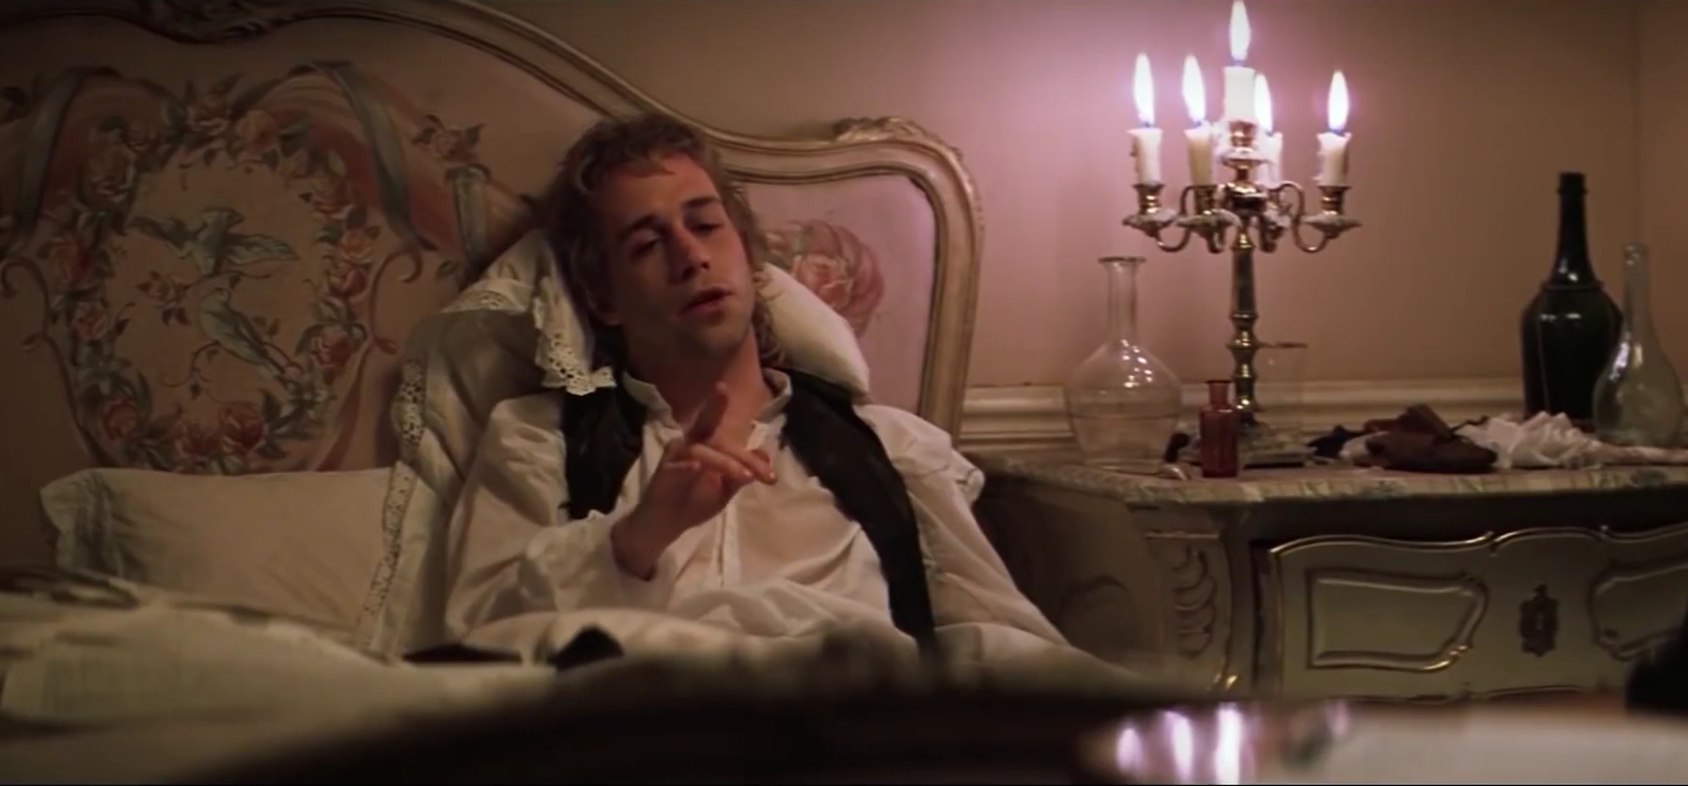

他口述的《安魂曲》的每一个音符都像是在哭诉，经过一夜辛苦创作，莫扎特油尽灯枯，本来是为父亲创作，最终却成了自己的悼曲。

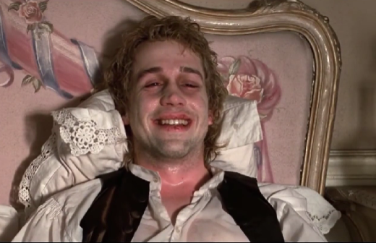

完成《安魂曲》后的笑，更是内涵丰富，不仅是他对自己遗作的满意之笑，对完成对父亲离去完成了悼曲的笑，对知道自己将要离去对世界的笑，不明前因后果感激萨列里照顾自己的笑... ...只能说导演对于最后这个画面的把握境界之高，刻画了鲜明的人物形象又给观众留下了想象空间，可谓一代佳作。到最后这个“上帝的孩子”可能都死不瞑目，《安魂曲》虽作，灵魂可能并未安息。

2016年有幸去过欧洲，当时到访了捷克、奥地利、德国，还有幸去到过萨尔茨堡、维也纳。印象很深的是，当时在维也纳原本晚上要去金色大厅听一场音乐会，但那天刚好发烧，错过了这个机会。当时还小，对于音乐也并没有过多的了解，另一个印象是在萨尔茨堡去到过一个叫“莫扎特故居”的建筑，或者说广场，这座城市仿佛生来就和音乐联系在一起，当时走在街道上，随处可见在街边演奏提琴、手风琴的民众。欧洲的夏夜天暗得很晚，但即使是夜晚，演奏也不绝于耳。在这样一个满溢音乐家圣地，想要凭借音乐出人头地，想要让人始终铭记自己的音乐，可想而知其难度。也难怪导演想到用萨列里这种嫉妒来拍摄这部传记电影。

总体而言，这部影片讲述了一位音乐大师的一生，从以萨列里为代表的平凡音乐家和主人公莫扎特为代表的天才音乐家两个人物入手，描绘了乐坛盛况下音乐家之间的龙争虎斗。有点像我国历史上的诗坛，百家争鸣。

天才的一生值得所有人感叹，天才的陨落也值得所有人叹惋，魂之所安处，心之所往。